**Computer Network Socket Programming**

2017012351 이영섭

기본으로 작성되어 있던 server.c의 파일을 사용하여 부가적인 기능을 구현하였습니다. 웹 서버는 HTTP request가 들어왔을때 그에 맞는 답을 보내야 하고 이는 계속 끊기지 않으며 accept()를 실행해야하므로 while문 안에서 동작하도록 하였습니다. 그 후, 요청받은 파일의 이름과 타입을 이용해 맞는 파일을 보내주는 함수인 type_select를 통해 클라이언트에게 요청받은 파일을 보내주었습니다. type_select함수는 주소창의 값이 저장된 버퍼와 보내줄 값이 있을때 보내줄 accept_mes 기본 뼈대, 그리고 연결된 소켓을 인자로 받아 실행됩니다. 버퍼에 저장된 내용을 strtok을 이용해 이름과 타입으로 나누고 타입에 따라 if문을 통해 실행되는 코드가 달라집니다. 문제를 해결하는 과정에서 가장 어려웠던 점은 바이너리 파일을 처리하는 것이었습니다. html파일은 http message의 뒤에 붙이는 것으로 해결할 수 있었는데, 이와 다르게 바이너리 파일은 새로운 방법이 필요하였습니다. 이를 해결하기 위해 정말 많은 검색을 통하여 해결하였고, stackoverflow와 같은 사이트들에서 정보를 얻을 수 있었습니다.

파일이름이 잘못되었거나 없는 경우

html

gif

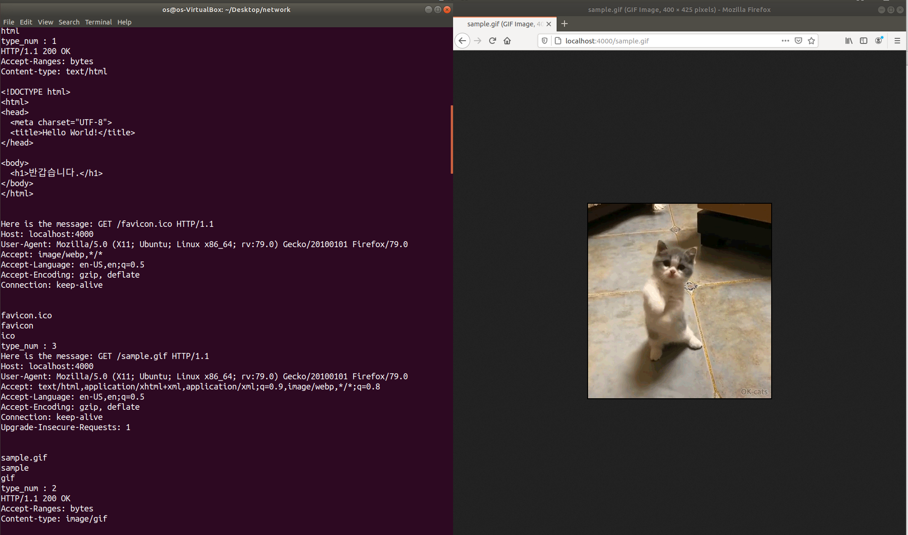

mp3

pdf

jpg

jpeg

